**Paso 1)** Vaya a [**www.postgresql.org/download**](https://www.postgresql.org/download)y seleccione Windows

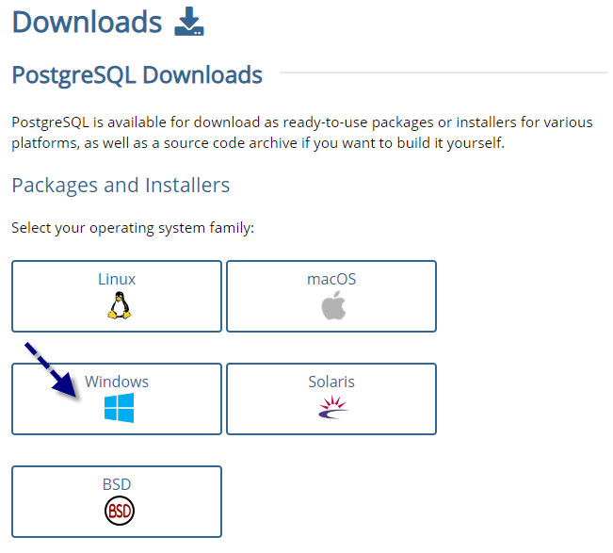

**Paso 2)** Seleccione Download the Installer

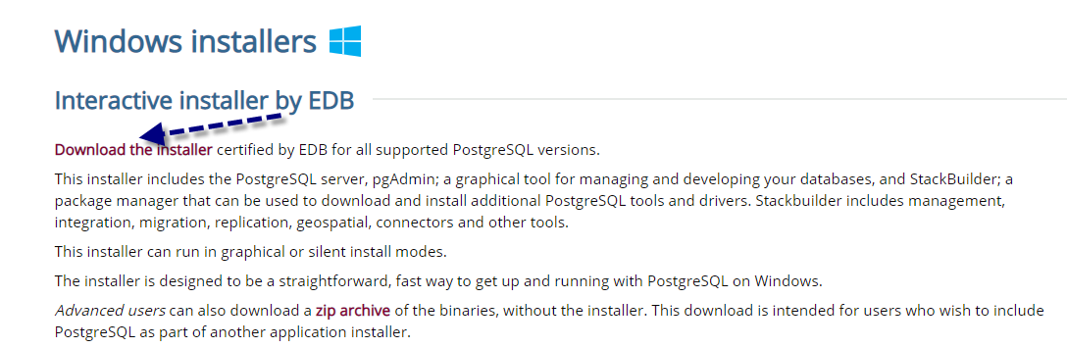

**Paso 3)**

1. Se le pedirá que seleccione la versión deseada de Postgre y el sistema operativo. Seleccione la última versión de Postgre y el sistema operativo según su entorno
2. Haga clic en el botón Descargar

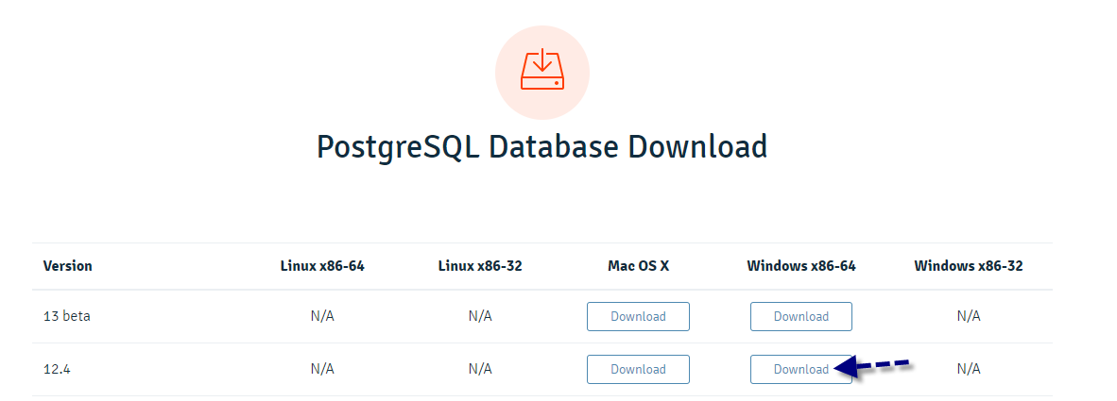

La descarga comenzará

**Paso 4)** Abra el .exe descargado y haga clic en siguiente en la pantalla de bienvenida de la instalación.

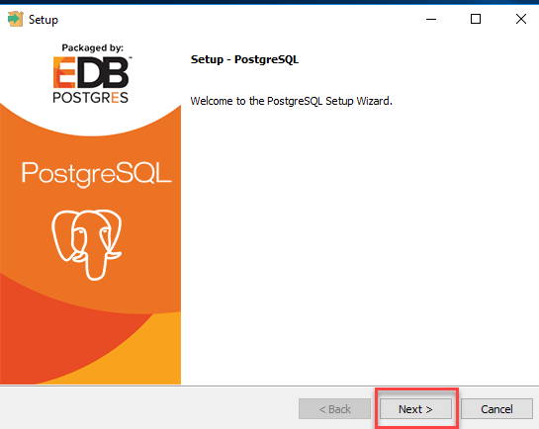

**Paso 5)**

1. Cambie el directorio de instalación si es necesario, de lo contrario déjelo en predeterminado
2. Haga clic en Siguiente

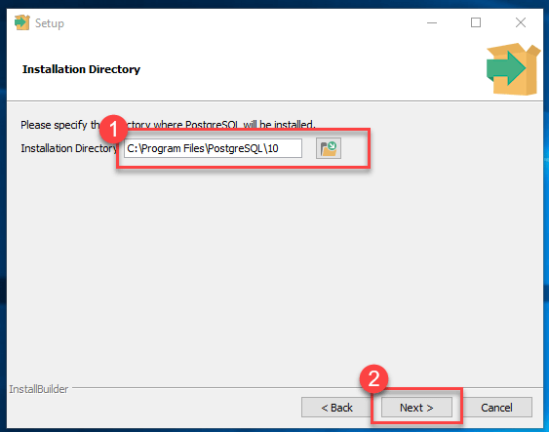

**Paso 6)**

1. Puede elegir los componentes que desea instalar en su sistema. Puede desmarcar Stack Builder caso no desea agregar algunas características.
2. Haga clic en Siguiente

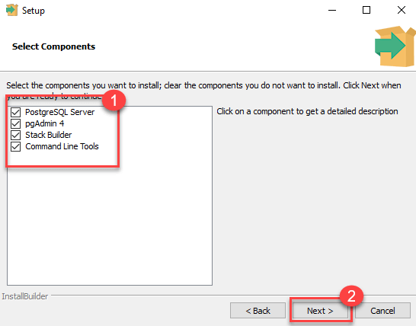

**Paso 7)**

**-**Puedes cambiar la ubicación de los datos

- Haga clic en Siguiente

**Paso 8)**

1. Ingrese la contraseña de superusuario. Toma nota de ello
2. Haga clic en Siguiente

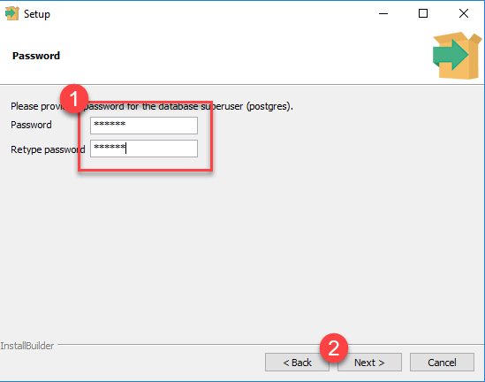

**Paso 9)**

1. Deje el número de puerto predeterminado
2. Haga clic en Siguiente

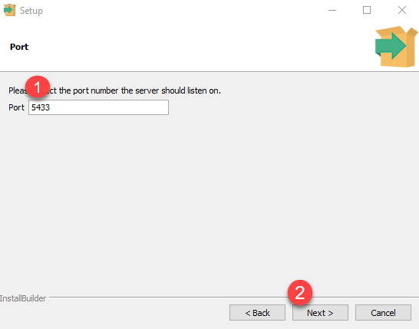

**Paso 10)**

1. Verifique el resumen previo a la instalación:
2. Haga clic en Siguiente

**Paso 11)** Haz clic en el botón siguiente

**Paso 12)** Una vez que se complete la instalación, verá el indicador de Stack Builder

1. Desmarque esa opción. Usaremos Stack Builder en tutoriales más avanzados
2. Haga clic en Finalizar

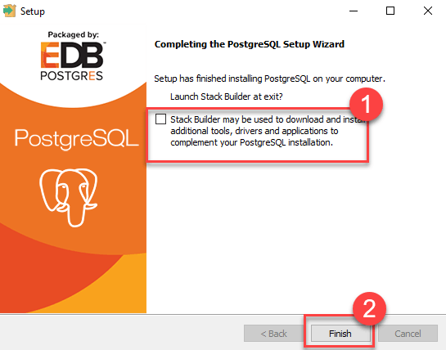

**Paso 13)** Para iniciar Postgre, vaya al Menú de inicio y busque pgAdmin 4

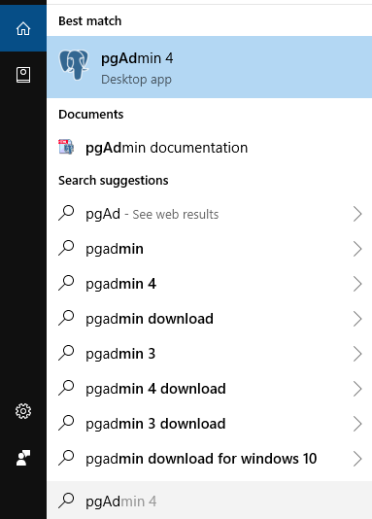

**Paso 14)** Verás la página de inicio de pgAdmin

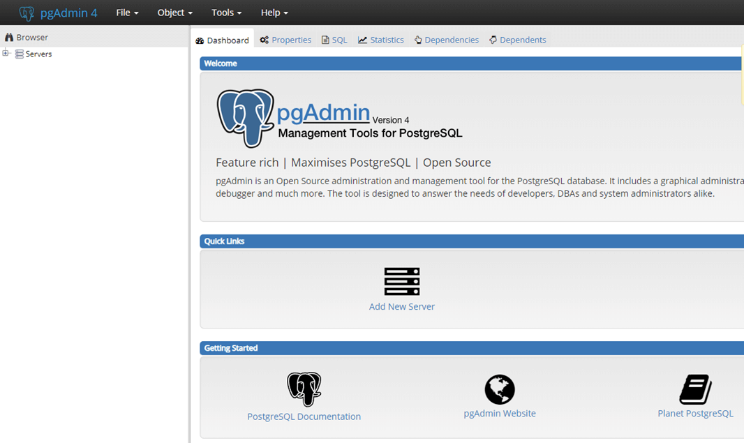

**Paso 15)** Haga clic en Servidores> Postgre SQL 12.4 en el árbol de la izquierda

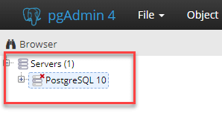

**Paso 16)**

1. Ingrese la contraseña de superusuario configurada durante la instalación
2. Haga clic en Aceptar

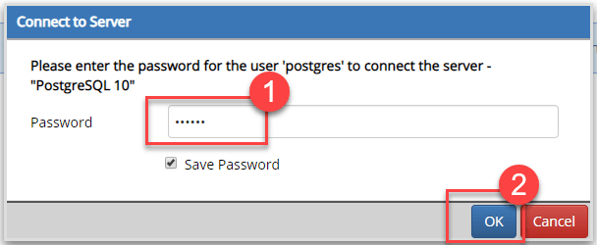

**Paso 17)** Verás el Tablero